RG-PRI-02-03

VERSIÓN 6

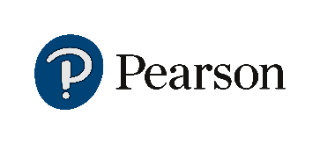

Colegio “Villa de las Flores” S.C.

“Ofreciendo una formación integral para toda la vida”

www.cvf.edu.mx

**PLAN DE CLASE/NOTA TÉCNICA**

**NIVEL: PRIMARIA**

**1.- NOMBRE DEL PROFESOR: Fernanda Torres Álvarez. GRADO: 2° GRUPO: A**

**2.- ASIGNATURA: ESPAÑOL.**

**3.- TRIMESTRE: 2°**

**4.- SEMANA: DEL 28 DE NOVIEMBRE AL 2 DE DICIEMBRE (LUNES 28 DE NOV.)**

**5.- TIEMPO: 50 MIN.**

**6.- TEMA: LO QUE COMEMOS AQUÍ Y ALLÁ.**

**7.- PROPÓSITOS: El alumno reconozca, lo más relevante al momento de indagar sobre un tema**

**8.- COMPETENCIA: Elige un proceso social conocido, indaga sobre él y escribe notas que resumen la información.**

**9.- APRENDIZAJE ESPERADO: Registra en notas lo más relevante del proceso seleccionado encontrado en cada fuente de información.**

11.- **RECURSOS**: Explicación docente

**12.- MATERIALES:** Libreta, lápiz, goma, sacapuntas

**13.- IMPLEMENTACIÓN DE ACCIONES DEL P.E.M.C.**Mejorar el aprovechamiento en lectura, realizando lecturas compartidas del tema que se está viendo, para de esta manera monitorear el avance de los alumnos y detectar aquellos que requieren atención especial con actividades de reforzamiento.

Fomentar el hábito de la lectura.

**14.- INICIO:** Se iniciará el tema con pregunta y respuesta en lluvia de ideas acerca de lo que conocen de las fichas informativas.

* **Preguntas introductorias: ¿Sabes lo que son las fichas informativas? ¿Para qué crees que nos sirven? ¿En qué situaciones podemos usar las fichas informativas?**

**15.- DESARROLLO:** Para comenzar el trabajo del día, los alumnos escribirán en su cuaderno el siguiente apunte acerca de las fichas informativas.

**APUNTE**

Registro de información

Los datos más importantes de un tema se pueden registrar en una ficha de información o en una tabla.

Las fichas informativas se pueden hacer en tarjetas de cartulina o en hojas de papel que luego se organizan para armar un fichero.

Ejemplo:

|  |
| --- |
| Nombre: Manzana  ¿Qué es? Un fruto  ¿De qué color es? Puede ser roja, amarilla o verde  ¿Qué la produce? Un árbol llamado manzano.  ¿Dónde se cultiva? En las regiones templadas o frías. |

**16.- CIERRE:** Contestarán su libro SEP en las páginas 80 a 82, acerca de lo que conocen del tema. Platillos de nuestra comunidad.

**Actividad y Tipo de organización: Individual (x) Equipo ( ) Grupal ( )**

**17.- EVALUACIÓN: Autoevaluación ( ) Coevaluación ( ) Heteroevaluación ( x )**

* **ACTITUDINAL:** Participación activa.
* **CONCEPTUAL:** Comprende conceptos y ejemplos**.**
* **PROCEDIMENTAL:** Desarrolla en base a la comprensión ejercicios y actividades.

**18.- TAREA:** Realizarán en su cuaderno una ficha informativa de un elefante, escribiendo en ella, ¿Qué animal es?, ¿Dónde vive? ¿Qué come? ¿Cómo es físicamente?, además de colocar la imagen del animalito. Traer a la clase 5 fichas de trabajo de raya, para continuar trabajando con las fichas informativas.

RG-PRI-02-03

VERSIÓN 6



Colegio “Villa de las Flores” S.C.

“Ofreciendo una formación integral para toda la vida”

www.cvf.edu.mx

**PLAN DE CLASE/NOTA TÉCNICA**

**NIVEL: PRIMARIA**

**1.- NOMBRE DEL PROFESOR: Fernanda Torres Álvarez. GRADO: 2° GRUPO: A**

**2.- ASIGNATURA: MATEMATICAS.**

**3.- TRIMESTRE: 2°**

**4.- SEMANA: DEL 28 DE NOVIEMBRE AL 2 DE DICIEMBRE (LUNES 28 DE NOV.)**

**5.- TIEMPO: 50 MIN.**

**6.- TEMA: COMPARAMOS CANTIDADES**

**7.- PROPÓSITOS:** Que el alumno aprenda a comparar longitudes y distancias, pesos y capacidades.

**8.- COMPETENCIA:** Utiliza unidades no convencionales para comparar unidades de capacidad.

**9.- APRENDIZAJE ESPERADO:** Estima, mide, compara y ordena longitudes y distancias, pesos y capacidades con unidades no convencionales y el litro como unidad de medida.

**10.- CONTENIDOS:** Organiza datos de capacidad utilizando vasos, tazas, botellas, etc.

**11.- RECURSOS:** Explicación docente

**12.- MATERIALES:** Libro SEP páginas 74 a 77.

**13.- IMPLEMENTACIÓN DE ACCIONES DEL P.E.M.C.** Mejorar el aprovechamiento de los alumnos en cálculo mental y operaciones básicas, realizando diariamente antes de comenzar la clase, dictado de algunas operaciones a manera de cálculo mental y un pequeño problema matemático, esto se hará de forma continua.

**14.- INICIO:** Se iniciará la clase con las preguntas introductorias acerca de si recuerdan las unidades de medida en donde usamos gomas, clips, sacapuntas, cucharas etc.

* **Preguntas introductorias:** ¿Recuerdan la clase donde usamos objetos para medir? ¿En esas medidas no usamos centímetros, solo mencionamos el nombre del objeto?

**15.- DESARROLLO:** Para continuar la clase los alumnos copiarán en su cuaderno el siguiente apunte y realizarán el impreso abajo del apunte.

**APUNTE**

**Comparamos cantidades**

Para comparar la capacidad de dos recipientes, se usa otro más pequeño y se cuenta las veces que cabe el líquido en cada uno.

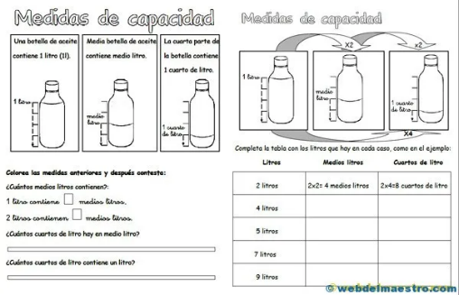

**16.- CIERRE:** Contestarán las páginas 74 a 77 de su libro de texto.

**Actividad y Tipo de organización: Individual ( x ) Equipo ( ) Grupal ( x )**

**17.- EVALUACIÓN: Autoevaluación ( ) Coevaluación ( ) Heteroevaluación ( x )**

* **ACTITUDINAL:** Participación activa.
* **CONCEPTUAL:** Comprende conceptos y ejemplos**.**
* **PROCEDIMENTAL:** Desarrolla en base a la comprensión ejercicios y actividades.

**18.TAREA: NO HAY TAREA**

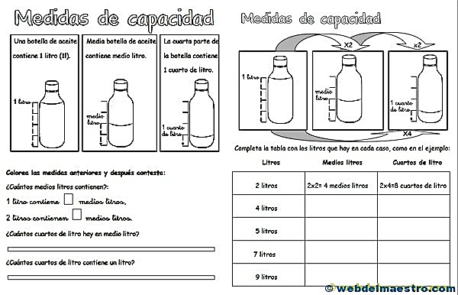

RG-PRI-02-03

VERSIÓN 6



Colegio “Villa de las Flores” S.C.

“Ofreciendo una formación integral para toda la vida”

www.cvf.edu.mx

**PLAN DE CLASE/NOTA TÉCNICA**

**NIVEL: PRIMARIA**

**1.- NOMBRE DEL PROFESOR: Fernanda Torres Álvarez. GRADO: 2° GRUPO: A**

**2.- ASIGNATURA: CONOCIMIENTO DEL MEDIO**

**3.- TRIMESTRE: 2°**

**4.- SEMANA: DEL 28 DE NOVIEMBRE AL 2 DE DICIEMBRE (LUNES 28 DE NOV)**

**5.- TIEMPO: 50 MIN.**

**6.- TEMA: DISTINTOS LUGARES Y COSTUMBRES**

**7.- PROPÓSITOS:** El alumno distinga algunas costumbres de México, en que se parecen y en que son diferentes a lo que ellos hacen en familia.

**8.- COMPETENCIA:** Comprensión de las costumbres y tradiciones de su familia y de México.

**9.- APRENDIZAJE ESPERADO:** Describe costumbres, tradiciones, celebraciones y conmemoraciones del lugar donde vive y como han cambiado con el paso del tiempo.

**11.- RECURSOS:** Explicación docente.

**12.- MATERIALES: Cuaderno, libro de texto SEP páginas 36 a39.**

**13.- IMPLEMENTACIÓN DE ACCIONES DEL P.E.M.C. Motivar a los alumnos por medio de actividades a evitar faltar a clases, usando actividades motivadoras.**

**14.- INICIO**: Platica con lluvia de ideas acerca de si conocen alguna costumbre o tradición de alguna otra entidad de nuestro país, como lo pueden ser algunos alimentos, juegos, festejos, etc.

* **Actividad rompe hielo:** ¿Recuerdas alguna tradición que celebremos en México? ¿Cómo lo celebras en familia?

**15.- DESARROLLO:** Recordando la clase pasada contestaremos las páginas de su libro en donde se observan distintas formas de jugar en México. Escribirán la costumbre que hay en Zacatecas de el día de San Francisco de Asís que es el 4 de octubre a la iglesia para que el sacerdote los bendiga, se acostumbra llevarlos con algún vestido o ropa de manta blanca. Esto lo escribirán en la página 37 de su libro de texto.

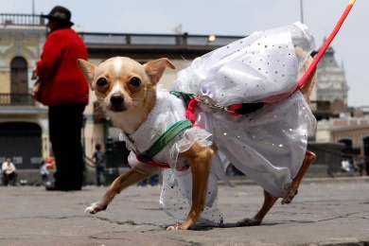

**16.- CIERRE:** Contestaremos su libro en las páginas 36 a 39.

**Actividad y Tipo de organización: Individual ( x ) Equipo ( ) Grupal (x)**

**17.- EVALUACIÓN: Autoevaluación ( ) Coevaluación ( ) Heteroevaluación ( x )**

* **ACTITUDINAL:** Participación activa.
* **CONCEPTUAL:** Comprende conceptos y ejemplos**.**
* **PROCEDIMENTAL:** Desarrolla en base a la comprensión ejercicios y actividades.

**18.- TAREA: No hay tarea**